https://pentestactapp.misa.vn/app/popup/GLVoucherDetail ko trả về response
XSS tại tạo đối tượng nợ

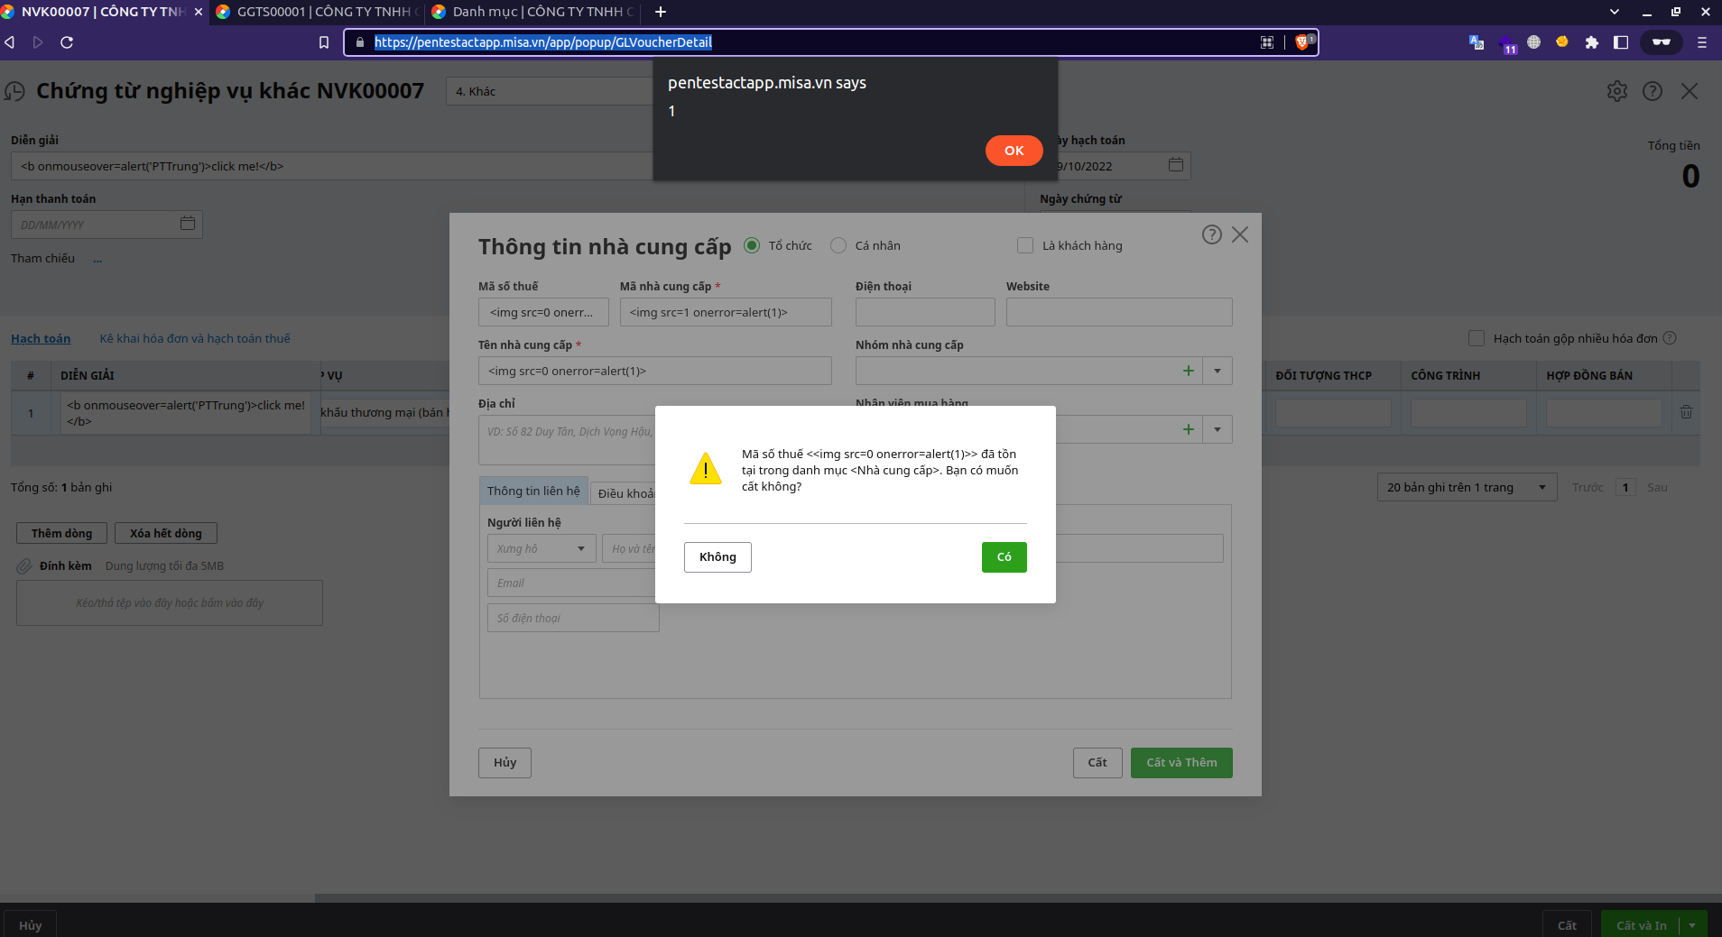
s

